Memorando
Aplicações Móveis, 2026/2027

De: Marcio Martins
Nº de Matrícula: 20220749

Assunto: Laboratório 2 – Activities, Intents, estado e listas em Jetpack Compose
Data: 7 de Novembro de 2026

1. Introdução
Este memorando documenta o Laboratório 2 de Aplicações Móveis, realizado em Android Studio com Kotlin e Jetpack Compose (pacote ao.co.isptec.aplm.helloandroid). Os objectivos foram: (i) criar uma interface simples em Compose e reagir a eventos; (ii) usar Toast e Log para dar feedback e depurar; (iii) iniciar uma segunda Activity com um Intent e transportar dados entre as duas; (iv) gerir estado com remember e mutableStateOf; e (v) apresentar listas dinâmicas com LazyColumn.
Os testes foram feitos no emulador (Medium Phone, API 37) e num dispositivo físico (Samsung SM-A065F). Como observações gerais: em Compose o estado tem de ser observável para a interface se actualizar, e uma Activity só deve ler o seu intent a partir de onCreate. Ambos os pontos causaram erros durante a experiência e estão descritos abaixo.

2. Experiências Realizadas
2.1. Primeira interface, Toast e Logcat
A interface inicial é um Box centrado com um Button. O composable obtém o Context com LocalContext.current e, ao clicar, mostra um Toast e escreve uma mensagem no Logcat.
@Composable
fun App() {
val context = LocalContext.current
Box(Modifier.fillMaxSize(), contentAlignment = Alignment.Center) {
Button(onClick = {
Toast.makeText(context, "O botao foi clicado.", Toast.LENGTH_SHORT).show()
Log.d("MainActivity", "Clicou no botao")
}) { Text("Click me") }
}
}


Figura 1 – Ecrã inicial (Click me)

No Logcat, a mensagem aparece no formato D/MainActivity: Aplicacao iniciada com sucesso: D é o nível (Debug), MainActivity é a tag e o resto é o texto. Para a encontrar basta filtrar por MainActivity ou package:mine, com o nível em Debug ou Verbose.
Problema encontrado: o Log.d do botão não aparecia porque a tag estava escrita "MainActiviy" (sem o t) e o filtro era por MainActivity. A solução foi corrigir a tag; o mais seguro é usar uma constante private const val TAG = "MainActivity".
2.2. Segunda Activity e passagem de dados com Intent
A MainActivity tem um OutlinedTextField e um botão “Send”. Ao clicar, cria-se um Intent explícito para a DisplayMessageActivity, com o texto como extra, e arranca-se a nova actividade. A segunda actividade lê o extra e mostra-o centrado. A actividade tem de estar declarada no AndroidManifest.xml (android:exported="false"); sem isso a aplicação termina com ActivityNotFoundException.
// MainActivity
var text by remember { mutableStateOf("") }
Button(enabled = text.isNotBlank(), onClick = {
val intent = Intent(context, DisplayMessageActivity::class.java).apply {
putExtra("EXTRA_MESSAGE", text)
}
context.startActivity(intent)
}) { Text("Send") }

// DisplayMessageActivity
override fun onCreate(savedInstanceState: Bundle?) {
super.onCreate(savedInstanceState)
enableEdgeToEdge()
val message = intent.getStringExtra("EXTRA_MESSAGE")
setContent { HelloAndroidTheme { /* mostra message */ } }
}

Problema encontrado: inicialmente val message = intent.getStringExtra(...) estava declarado como propriedade da classe. Essa linha corre quando o objecto é construído, antes de onCreate, quando intent ainda é null, e a aplicação fechava ao carregar em Send. Mover a leitura para dentro de onCreate resolveu. Usou-se também enabled = text.isNotBlank() para impedir o envio de texto vazio.
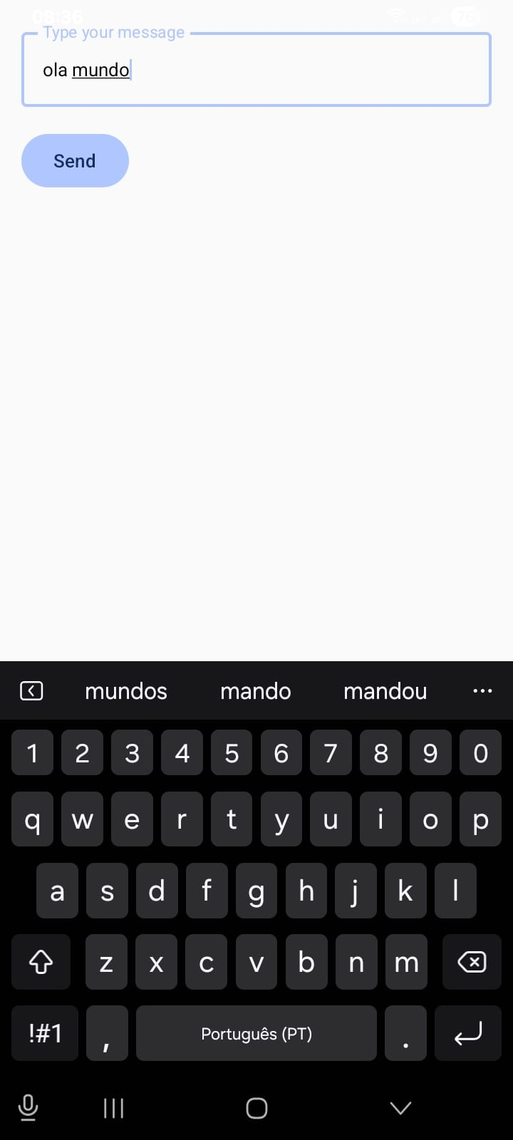  Figura 2 – Mensagem escrita na MainActivity |   Figura 3 – Mensagem recebida na DisplayMessageActivity

2.3. Estatísticas de palavras e a classe PalavraBundle
Na DisplayMessageActivity, o texto é dividido em palavras e é gerado um resumo. Com split(" "), o texto vazio produzia [""] (uma palavra) em vez de zero; a correcção foi aparar o texto, dividir por espaços em branco e filtrar elementos vazios.
val words = message
?.trim()
?.split(Regex("\\s+"))
?.filter { it.isNotEmpty() }
?: listOf()
val summary = when {
words.isEmpty() -> "Nenhuma palavra encontrada!"
words.size == 1 -> "Apenas uma palavra!"
else -> "Foram digitadas ${words.size} palavras."
}

Foi criado o ficheiro PalavraBundle.kt, uma data class que encapsula a lista e expõe propriedades computadas:
data class PalavraBundle(val palavras: List<String>) {
val contar: Int
get() = palavras.size
val comprimentoMedio: Double
get() = if (palavras.isEmpty()) 0.0 else palavras.map { it.length }.average()
val palavraMaisLonga: String
get() = palavras.maxByOrNull { it.length } ?: "Não disponível."
}

O caso da lista vazia é tratado explicitamente em comprimentoMedio, porque average() de uma lista vazia devolve NaN.
2.4. Respostas às questões
Papel do Intent. É uma mensagem de pedido entregue ao sistema Android. Neste lab serve para (i) iniciar a DisplayMessageActivity (Intent(context, DisplayMessageActivity::class.java), um Intent explícito) e (ii) transportar dados: putExtra("EXTRA_MESSAGE", text) na origem e intent.getStringExtra("EXTRA_MESSAGE") no destino. As actividades não se chamam directamente; comunicam sempre através do sistema.
Papel de remember e mutableStateOf. mutableStateOf("") cria um estado observável: quando o valor muda, o Compose recompõe as partes da interface que o leem. remember guarda esse valor entre recomposições; sem ele o estado voltava a "" a cada recomposição e o texto digitado perdia-se. remember não sobrevive à rotação do ecrã (para isso existe rememberSaveable).
Porquê LocalContext.current. startActivity() é um método de Context e o construtor de Intent também exige um Context. Um composable é uma função solta, sem this que seja Context; LocalContext.current entrega o Context da actividade que hospeda a interface.
Operadores ?. e ?:. message?.split(" ") (chamada segura) só chama split se message não for null; caso contrário o resultado é null, sem NullPointerException. O operador Elvis ?: usa o valor da direita quando o da esquerda é null (aqui, uma lista vazia). Equivalente em Java:
List<String> words;
if (message != null) words = Arrays.asList(message.split(" "));
else words = new ArrayList<>();
int wordCount = words.size();
String summary;
if (wordCount == 0) summary = "Nenhuma palavra encontrada!";
else if (wordCount == 1) summary = "Apenas uma palavra!";
else summary = "Foram digitadas " + wordCount + " palavras.";

maxByOrNull vs maxBy. maxByOrNull devolve o elemento máximo ou null se a lista estiver vazia; a versão clássica maxBy lançava NoSuchElementException em listas vazias e fazia a aplicação falhar. O nome deixa claro que o resultado pode ser null, e ?: "Não disponível." substitui esse null por um texto, garantindo uma String não nula.
Lambda de filter e diferença para classe anónima. A lambda passada a filter tem o tipo (String) -> Boolean: recebe uma palavra e devolve true ou false, indicando se ela permanece na lista. Uma lambda é uma forma mais simples e concisa de representar uma função; uma classe anónima em Java exige implementar uma interface ou classe sem nome, com muito mais código.

3. Desafios
O desafio consistiu numa aplicação de lista de tarefas: o utilizador escreve uma tarefa, adiciona-a à lista e marca-a como concluída numa caixa de selecção, ficando o texto riscado. A aplicação tem uma única Activity com um composable App().
3.1. Desenho da interface móvel
O ecrã tem, de cima para baixo: um OutlinedTextField para a descrição, o botão “Add Task” e uma LazyColumn onde cada linha é uma Row com Checkbox e Text. A Figura 4 mostra o wireframe e a Figura 5 a aplicação a correr.
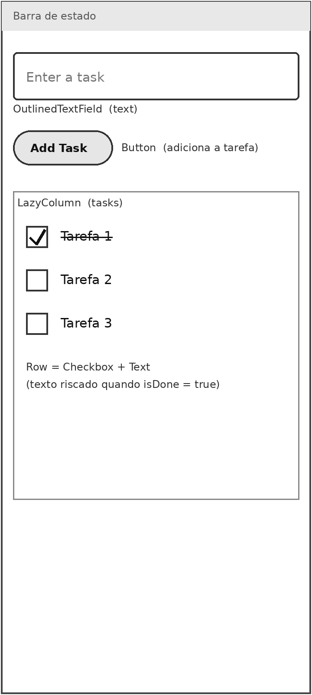  Figura 4 – Wireframe da actividade | 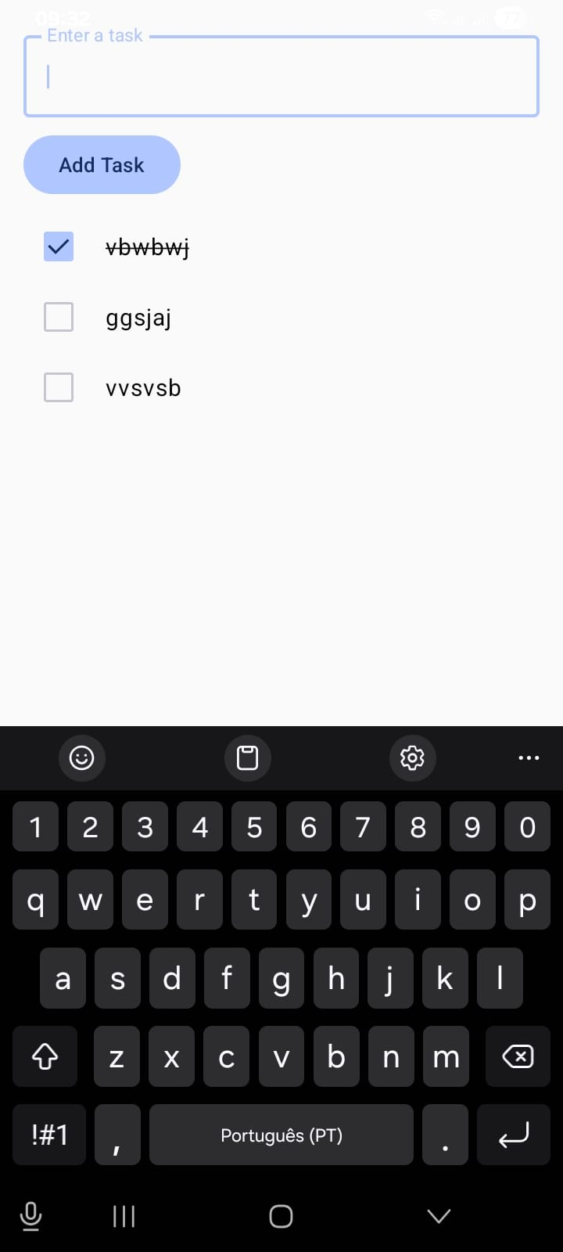  Figura 5 – Lista de tarefas em execução

3.2. Detalhes de implementação
Arquitectura. Uma Activity que chama setContent { TasksTheme { App() } }. O estado vive no composable App(): text (campo de texto) e tasks (lista de tarefas). A interface apenas lê esse estado e comunica eventos através de callbacks (onValueChange, onClick, onCheckedChange), o padrão de state hoisting.
Estruturas de dados. Cada tarefa é um objecto Task com título e estado de conclusão; o estado isDone é observável para a interface actualizar quando muda. A lista é uma mutableStateListOf<Task>(), também observável.
class Task(val title: String, isDone: Boolean = false) {
var isDone by mutableStateOf(isDone)
}

val tasks = remember { mutableStateListOf<Task>() }

LazyColumn {
items(tasks) { task ->
Row(verticalAlignment = Alignment.CenterVertically) {
Checkbox(checked = task.isDone,
onCheckedChange = { task.isDone = it })
Text(task.title,
textDecoration = if (task.isDone) TextDecoration.LineThrough else null)
}
}
}

Problemas encontrados. (i) mutableListOf não é observável: tasks.add(...) mudava a lista mas a LazyColumn não era recomposta; a solução foi mutableStateListOf. (ii) Numa data class com var isDone simples, task.isDone = it não notificava o Compose e a caixa nunca ficava marcada. Resolveu-se com estado observável dentro da classe (acima) ou, em alternativa, com uma data class imutável e tasks[index] = task.copy(isDone = it), em que a substituição do item na lista é que dispara a recomposição. (iii) Uma data class exige val/var em todos os parâmetros do construtor, por isso data class Task(val title: String, isDone: Boolean) não compila.

4. Referências Bibliográficas
• Android Developers. Intents and intent filters. https://developer.android.com/guide/components/intents-filters
• Android Developers. State and Jetpack Compose. https://developer.android.com/develop/ui/compose/state
• Android Developers. Lists and grids (LazyColumn) in Compose. https://developer.android.com/develop/ui/compose/lists
• Android Developers. Locally scoped data with CompositionLocal. https://developer.android.com/develop/ui/compose/compositionlocal
• Android Developers. Write and view logs with Logcat. https://developer.android.com/studio/debug/logcat
• Kotlin Documentation. Null safety. https://kotlinlang.org/docs/null-safety.html
• Kotlin Documentation. Data classes. https://kotlinlang.org/docs/data-classes.html

5. Repositório GitHub
Link do repositório: [colar aqui o link do teu repositório]. Convite de colaborador enviado ao utilizador GitHub joaojdacosta.

